1、Comprehensive evaluation of all-element flexibility resources in data centers: considering synergistic benefits of computing, electricity, and heat 数据中心全要素灵活性资源综合评价：考虑算、电、热的协同收益
Yongzhen Wang（王永真）等，北京理工大学，《Applied Energy》，2025。
论文认为，已有研究通常分别优化任务调度、供电或制冷，没有充分考虑它们之间的相互影响。例如，提高空调送风温度可以降低制冷耗电，但也会提高CPU温度并影响计算性能。因此，需要把计算任务、服务器、制冷和供电设备放在一起优化。将单个数据中心的灵活性资源分为三类：
算侧灵活性 | 交互任务不可延时，但可以在数据中心内部不同服务器之间重新分配，批处理任务可以在允许延迟范围内调整执行时间和所在服务器，使服务器尽量运行在单位算力耗电较低的负载水平。
电侧灵活性 | 包括通过消耗天然气向系统供电的备用燃气轮机和电池储能，锂电池的循环寿命更高。电池在保留15分钟用电需求的备用电量下其余能力用于调节。
热侧灵活性 | 在18—27℃范围内调整空调送风温度从而影响COP，并利用建筑热惯性。
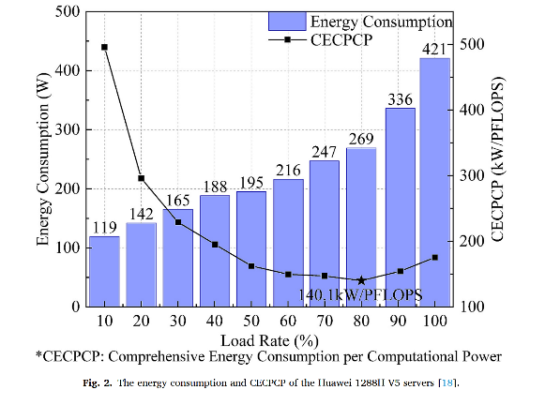
对于算侧灵活性，提到服务器在不同负载率下的功耗与单位算力能耗变化关系如图。横坐标是服务器负载率，左边的纵坐标是功率，右边是单位算力能耗CECECP（服务器实际功率/负载率×服务器最大算力），可以看到随着负载率提高，服务器总功耗呈非线性提高，而单位算力能耗先下降再上升。
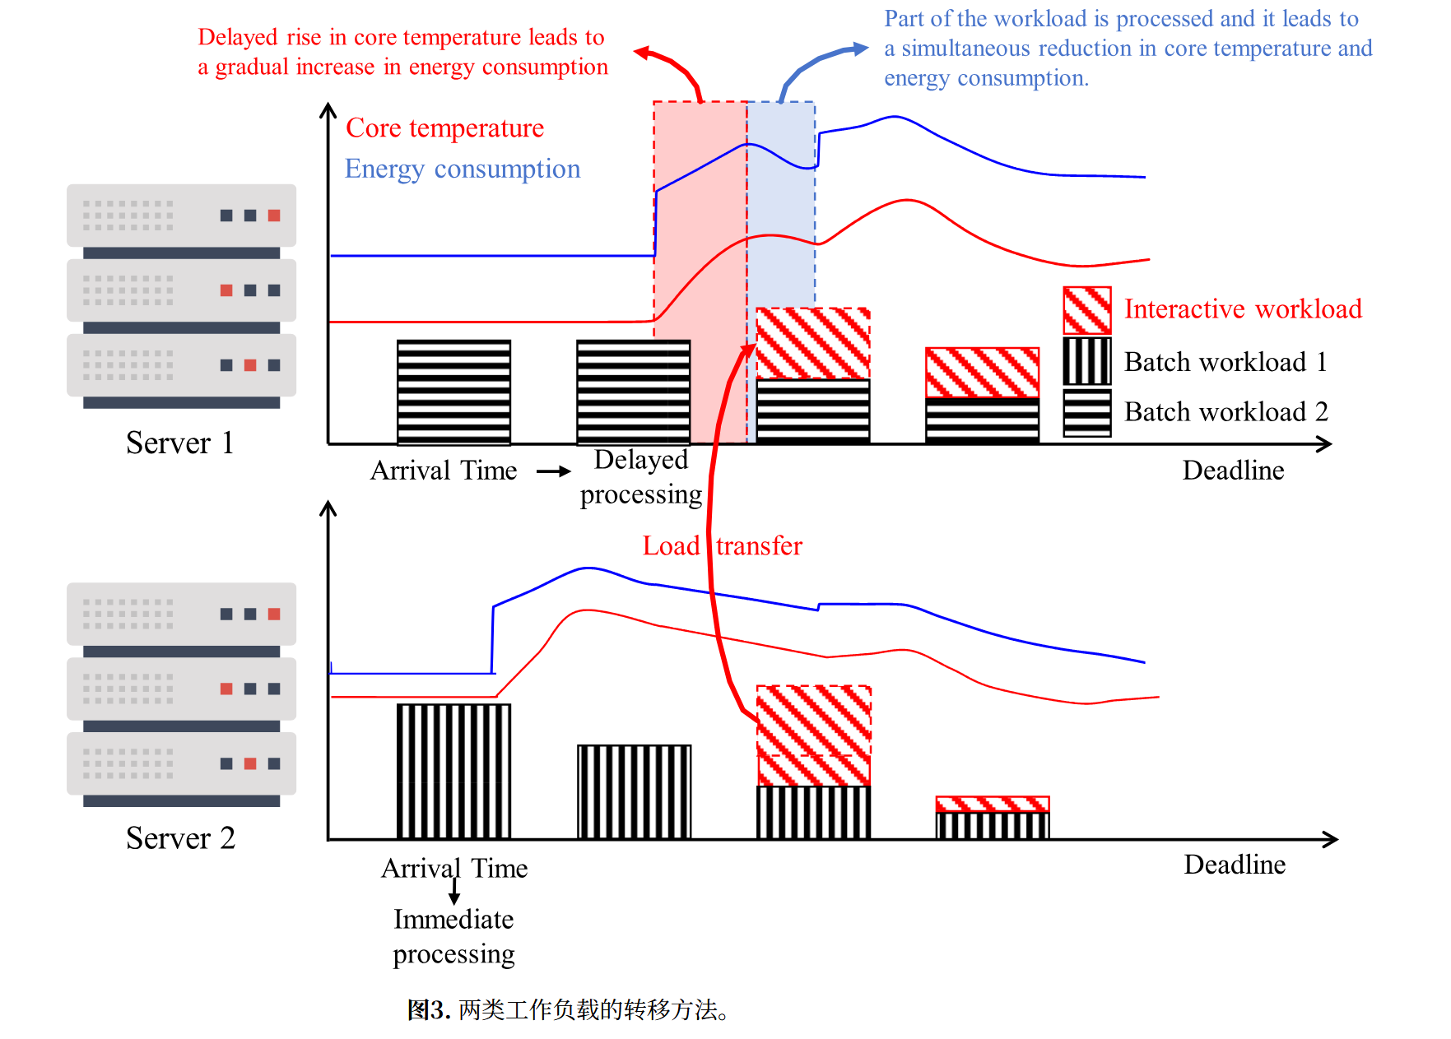
这个图是提到的两类工作负载的转移方法，上面演示批处理任务，可以延后执行，执行后蓝线的能耗和红线的处理器核心温度上升，下面演示交互任务，不可延时，但是可以通过在服务器间进行转移。
然后论文对服务器负载率、CPU温度等进行建模。优化决定任务如何分配和延后、各时段送风温度、燃气轮机与电池出力，以及供能和制冷设备的配置容量。分别以经济成本、碳排放和能耗最小化进行计算得到各个最优结果后，再用加权法分析不同目标之间的帕利托前沿点。
仿真结合北京数据中心运行及负载数据，设置3060台CPU服务器，并考虑典型日气温和分时电价。初始交互任务和批处理任务各占50%，批处理任务允许延迟1—4小时。设置8种比较场景：
场景 | 灵活性 | 场景 | 灵活性
S1 | 不使用，任务不调整，仅靠电网供电，送风温度固定18℃ | S5 | 仅算侧
S2 | 仅热侧 | S6 | 算侧＋热侧
S3 | 仅电侧 | S7 | 算侧＋电侧
S4 | 电侧＋热侧 | S8 | 算、电、热三侧共同使用
S8效果最好，分别以碳排放、能耗和经济成本最小化为目标进行优化时，相比不利用灵活性资源的S1场景，对应指标分别降低38.5%、22.8%和21.6%，PUE由1.37降至约1.18。
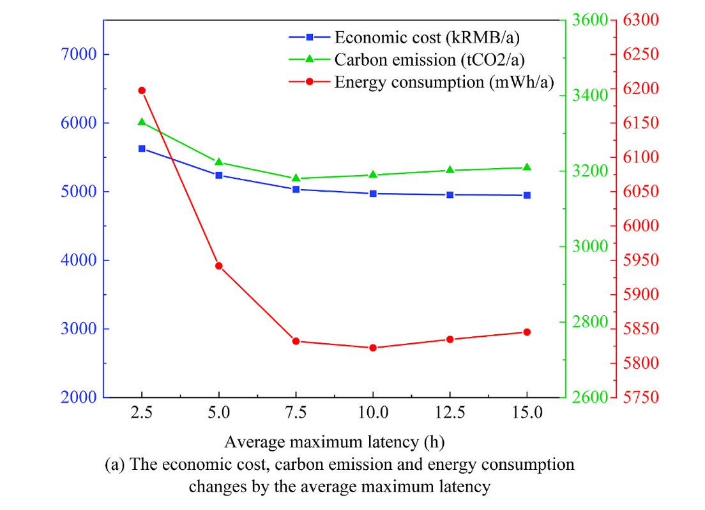
图中的优化目标是成本最小化，随着批任务的平均允许延迟从2.5小时增加，成本、能耗和碳排放最初都下降。但到7.5—10小时后，随着延迟窗口更大，优化器倾向把任务推向分时电价最低的时段，导致能耗和碳排放出现小幅回升。
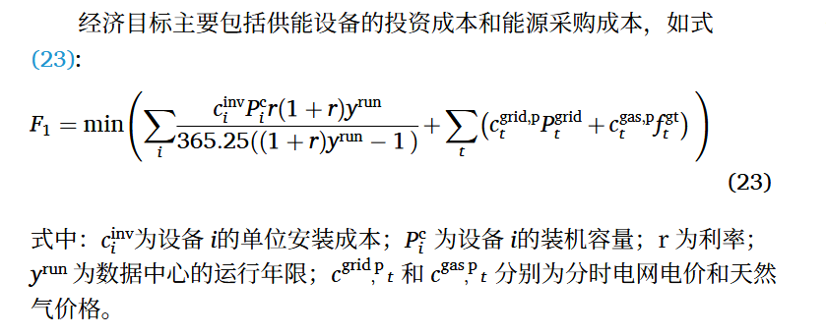

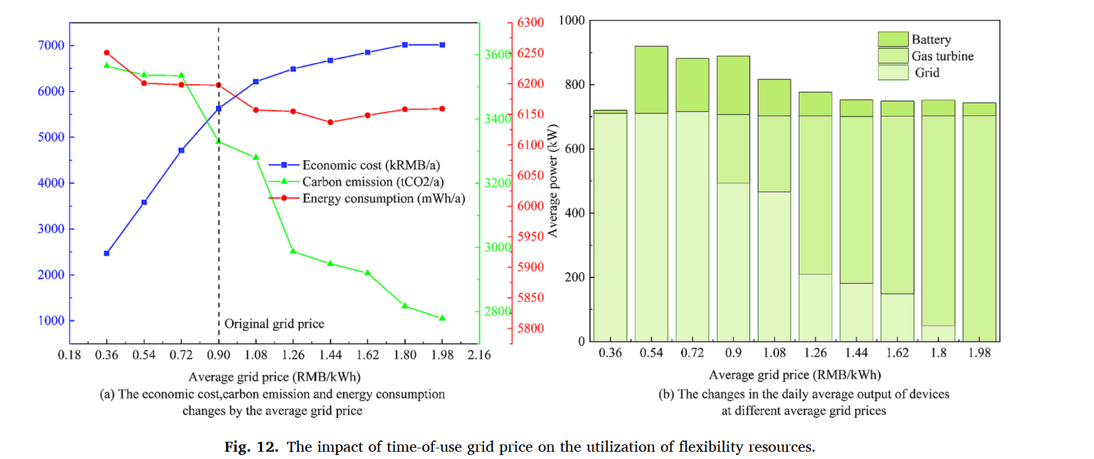
图12a图横轴是电网平均电价，蓝线是年经济成本，绿线是年碳排放，红线是年能耗，随电价提高，年经济成本提高，年碳排放降低，年能耗不规律变化，b图从下到上分别是电网供电、燃气轮机供电、电池放电，电价低的时候主要使用电网，提高后，电池储能通过低价充电高价放电来套利，电价进一步提高之后，使用电网不如燃气轮机发电单价低，所以使用燃气轮机后虽然经济成本提高，但是碳排放会降低。
①所提出的算电热协同调度能够降低数据中心碳排、能耗、成本、PUE
②算热之间存在耦合机制

2、Coordinated Scheduling and Energy Storage Planning for Grid-AIDC Systems Considering Heterogeneous Tasks
考虑异构任务的电网—智算中心系统协同调度与储能规划Niancheng Zhou 等，重庆大学等，《IEEE Transactions on Smart Grid》，2026。
这篇文章提出，已有研究通常把数据中心的计算任务统一看成可以调节负荷的同构负载模型，没有充分区分不同任务使用的硬件和QoS。例如，AI 训练和推理主要使用 GPU，普通批处理和交互任务主要使用 CPU；训练任务可以延后执行，但推理任务需要快速响应。如果忽略这些差异，就可能把任务分配到不合适的计算资源上。
论文按照CPU/GPU、推理/训练将智算中心任务分为四类。针对时间和空间转移分别设置两个指标。一个是时间转移激励 TIS，在允许的延迟窗口内，任务推行到分时电价越低的区域TIS越高：
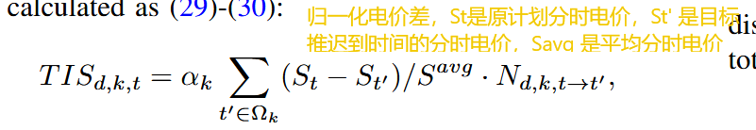
另一个是空间迁移成本 SMC，作为电网拥堵定价信号，任务跨区迁移到电网负荷率越高、或流量越集中的区域，SMC 惩罚成本越高。
然后建立任务调度与储能配置的联合优化模型，寻找最小化年化总成本、电网过载指标和服务违约指标的最优折中点。外层优化各智算中心的储能容量，内层在给定容量下优化任务执行时间、跨中心分配和储能充放电。首先在约束条件内生成大小为60的种群，种群内为各个智算中心的储能建设容量，用基于聚类的自适应多目标进化算法 CAMOEA 搜索不同储能方案，内层调用 CPLEX 求解每个储能方案对应的最优运行调度策略，最终得到 Pareto 前沿后，再选择一个折中方案。
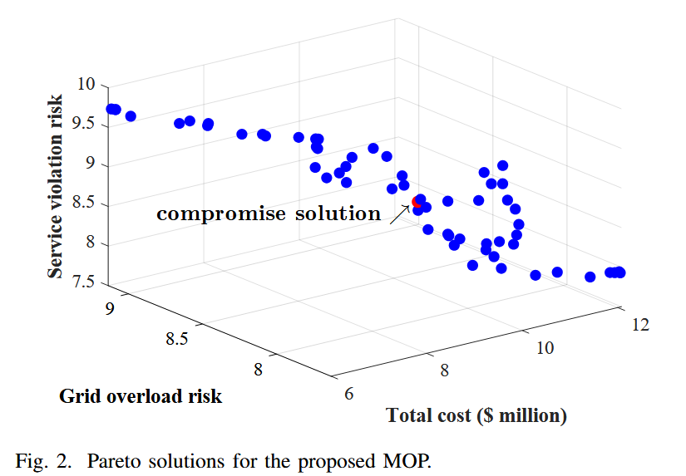
实验设置：采用 IEEE 33 节点配电网，在节点 2、7、19 分别接入三个智算中心，每个中心配置储能。计算覆盖连续 72 小时，再将运行结果年化。AI 任务数据采用 Azure 大模型服务请求轨迹，普通任务采用归一化的 Google 数据中心负荷轨迹。算例中，训练任务的调度窗口为 24、48、72 小时，普通批处理任务为 4、6 小时；推理任务响应时间限制为 0.10、0.15 秒，交互任务为 1、2 秒。
结果表明统一负荷模型的年化成本较低，为 864 万美元，但出现了 AI 任务占用 CPU、普通任务占用 GPU 的资源错配，电网过载指标和服务违约指标都较高。采用本文异构任务模型后，成本虽然提高，但两个指标都降低。
接着比较任务调度与储能分别使用、联合使用的效果，设置C1-C4有无负荷灵活性/有无储能场景：
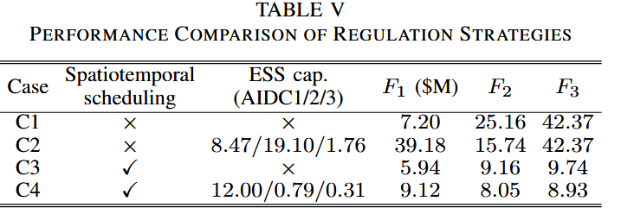
可以看到与仅储能的 C2 相比，联合方案 C4 的储能容量和年化总成本都得到降低。

4、Unlocking the flexibilities of data centers for smart grid services: Optimal dispatch and design of energy storage systems under progressive loading
挖掘数据中心支撑智能电网业务的弹性潜力：渐进式负载下储能系统的优化调度与设计 Yingbo Zhang 等 香港理工大学 《Energy》 2025
这篇文章把数据中心的储能分为电池储能EES和蓄冷储能TES，数据中心通常按照满IT负载配置15分钟的储能，但是负载是从数据中心建好开始逐步增长的，比如用数年的时间从20%增长到60%。所以大部分时间里，数据中心的应急储能没有被完全利用，作者提出了在使用这些储能保证应急需求的前提下，把剩余部分用于电网服务。
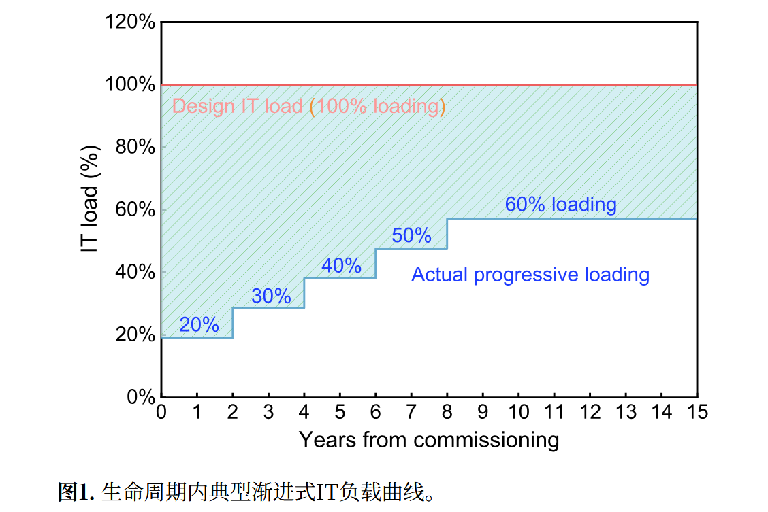
电池可以低价充电，高价放电，可以随电价或电网需求进行小范围频率调节实现充放电，也可以响应停电等紧急情况瞬时大量放电，蓄冷储能响应慢，不适合小频率调节，主要是电价低蓄冷，电价高放冷和响应紧急情况。论文建立了储能调度优化模型，第一阶段最小化日运营电费，给定光伏和储能的候选容量以及IT负荷去寻找最优充放电策略，第二阶段最小化全生命周期总成本，遍历不同的光储组合，通过第一阶段的结果去寻找最小化全生命周期总成本。
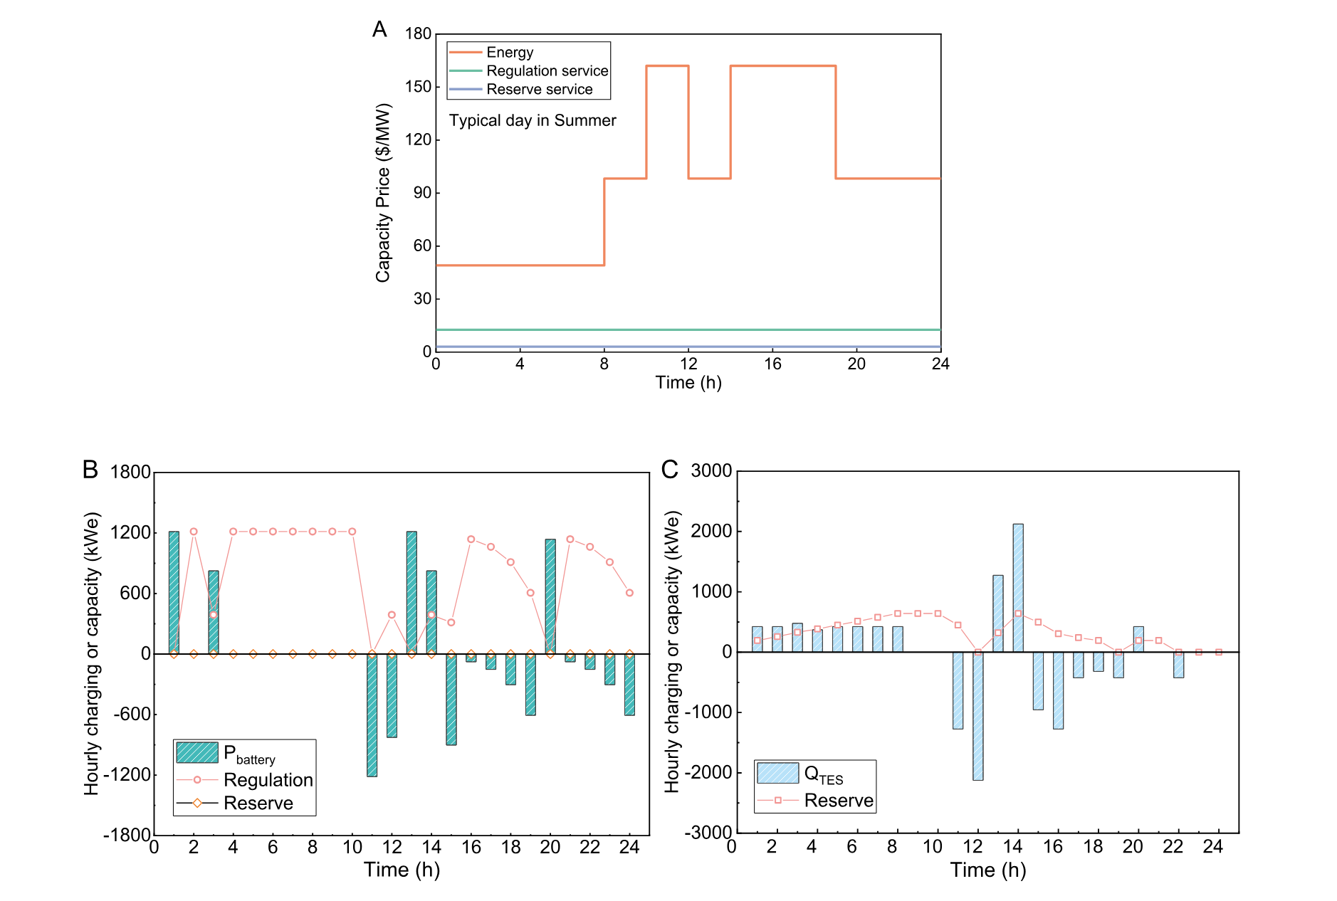
以广东电力市场储能调度为例，上图是容量价格，橙色代表电费，绿色是拿来做微小调频的收益价格，蓝色是为电网做应急供电的价格。左下图里面电池低价充电，高价放电，并参与调频套利，在保留自己数据中心的应急电量的前提下，考虑价格，不去参与电网应急备用套利，蓄冷因为响应慢只参与旋转备用套利。
比较了广东和美国加州电力市场。 广东主要体现峰、平、谷分时电价，所以储能主要获利方式是电网电价高放电，电价低充电；加州市场提供较高的调频服务容量补偿，因此电池储能主要通过预留充放电功率来获取调频服务收益。还比较了4种储能投资方案。
场景1 | 一开始就按照最终应急需求把储能一次性建好，并把前期闲置容量拿去电网套利
场景2 | 随着 IT 负载增长分期建设，但不额外参与电网
场景3 | 场景2的基础上，额外配置20%可调度容量
场景4 | 场景2的基础上，额外配置40%可调度容量
实验结果说明与其为了降低初期投资而分阶段慢慢建设储能，不如一开始把应急储能建足，然后利用暂时闲置的容量赚钱。论文最终的结果是，按数据中心15年的运行周期来看，在广东市场，场景 1 电池考虑储能投资、更换成本等后的净收益为 −8.64万美元，但蓄冷储能收益约为 20.52万美元；在加州市场，电池约为 36.15万美元，蓄冷约为 3.70万美元。所以电池更适合加州这种调频价值高的市场，而蓄冷在广东这种峰谷电价明显的市场更有优势。

5、Multi-Objective Low-Carbon Scheduling Method for Data Centers Based on Ensemble Reinforcement Learning
基于集成强化学习的数据中心多目标低碳调度方法 Yifan Wang 等，英国爱丁堡大学，《IEEE Transactions on Smart Grid》，2026。
论文认为已有强化学习调度方法通常采用固定权重，把碳排放和服务质量合并为一个优化目标，难以提供不同偏好的调度方案。因此，论文以单个GPU数据中心为研究对象，同时考虑最小化碳排放和最大化服务质量QoS，寻找两者之间的Pareto前沿，为运营商提供选择。
把每个任务建模为到达时间、所需GPU数量和运行时长，将数据中心划分为多个虚拟GPU集群。任务到达后，调度器根据任务属性、各集群空闲GPU数量以及电网碳强度，决定将任务分配到哪个集群；任务进入对应队列后按顺序执行，已经开始运行的任务不中断。通过改变任务分配及其排队情况，调整任务实际执行时段。碳排放则根据任务使用的GPU数量、运行期间的电网碳强度和集群差异进行估算。
论文提出集成深度强化学习方法，使用双重竞争深度Q网络D3QN等基础算法，训练三个具有不同目标偏好的智能体，分别偏重减碳、兼顾两项目标和偏重QoS。每个智能体采用固定偏好权重学习，根据不同碳排放与QoS组合下的调度方案，形成Pareto前沿。
仿真使用商汤数据中心的真实任务日志。选取任务数量不同的3个典型日，任务量从254个到1541个，并结合英国电网每30分钟更新的历史碳强度数据进行仿真。对比基准是数据中心原始调度日志，进一步选择偏重QoS和偏重减碳的两种方案进行比较。
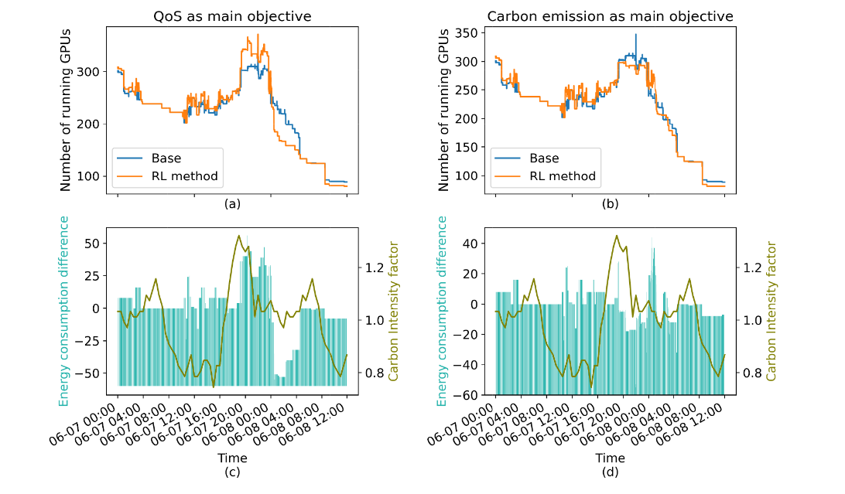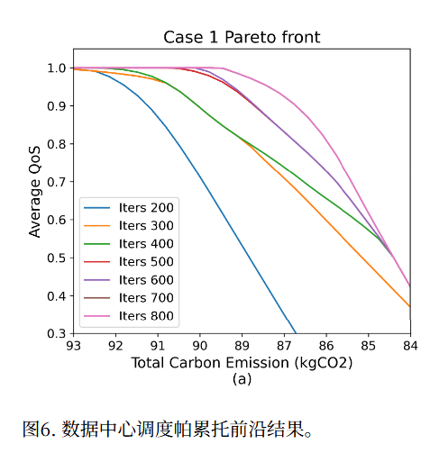
左边是以QoS为优化目标，右边是以碳排为优化目标，蓝色折线是数据中心原始日志，橙色线是本文的算法优化后的结果，下面绿色柱状图是本文方案与原始日志的用电差，正代表本文这一时刻用电更多，绿色曲线是英国电网小时级动态碳强度曲线。比较能明显看到，在16-0点碳排放急剧上升的时候，偏重QoS更注重服务质量，而不顾碳排，而碳排放偏重在这段时间实现碳排放减少。

6、A bi-level planning model of integrated energy capacity configuration for data center cluster considering computing-electricity coupling operation and supply-demand uncertainties
考虑算电耦合运行和供需不确定性的数据中心集群综合能源容量配置双层规划模型 Shuo Zhang 华北电力大学、北京科技大学 《Applied Energy》 2026
论文认为现有研究对工作负载灵活性和新能源出力不确定性的关系考虑不足，缺乏能够综合考虑新能源出力与计算需求相关不确定性的算电协同规划框架。
因此，论文首先建立了包含风电、光伏、外部电网、制冷和冷热电联供系统（CCHP）的数据中心模型，其中CCHP有通过燃气轮机发电和利用余热制冷等功能，然后建立容量规划和运行调度的双层模型。上层按照30年的规划周期和8%的折现率，以全寿命周期等效年总成本最小为目标，决定服务器数量、电池储能容量和燃气机组数量；下层在这些容量限制下，最小化日运行成本和并网净负荷波动惩罚，优化购售电、储能充放电、机组出力、制冷、任务调度。
针对新能源发电和计算任务到达的供需不确定性，使用历史数据中的均值、协方差等信息构造了分布鲁棒优化模型，使用大量的数学方法包括对偶理论、C&CG算法、KKT条件和Big-M方法进行优化。
对中国北方的六个数据中心进行仿真，仿真从全年8760小时数据中选取春、夏、秋、冬四个典型日，每小时进行一次调度。设置两组对比试验：一组比较不配置CCHP、不进行任务调度和本文完整方案；另一组比较随机规划（SP）、传统鲁棒优化（RO）和分布鲁棒优化（DRO）。
仿真结果说明没有CCHP时电网购电费用和设备投资较高，因为系统缺少可控供能后，对外部电网和储能的依赖增加。文中方案的投资成本和优化模型设置的负荷波动平衡惩罚低于无调度方案，但储能售电收益可能因为无调度方案配置更多储能比其低。SP按照估计的概率分布安排容量，投资成本较低，但实际供需偏离预期时，运行风险会增加；RO更考虑极端情况，投资高于DRO，由于更倾向于让储能保留备用电量，导致储能售电收益接近零。DRO的平衡惩罚低于另外两种方法，同时保持一定储能收益。
论文还把网络租赁、通信和延迟等代价折算为迁移惩罚成本。改变迁移成本后，年成本、储能收益和平衡惩罚会随之出现变化，系统会重新安排设备和运行。当迁移惩罚系数从0提高到0.01时，迁移任务量由约11460降至1715，实体储能容量由约162 MWh增加到601 MWh。迁移变贵后，系统更多依靠本地储能解决供需不匹配。

7、Co-allocation and operational optimization for green power-direct-supply data center clusters with shared energy storage
含共享储能的绿电直供数据中心集群协同配置与运行优化Zeming Jiang 等 中国联合网络通信有限公司、燕山大学、东南大学 《International Journal of Electrical Power and Energy Systems》 2025
该论文以绿电直供数据中心集群为研究对象，假设三个数据中心通过绿电直供、电网购电、燃气轮机发电和共享储能协同满足用电需求，引入独立的共享储能运营商负责管理大容量储能设施，为数据中心集群提供充放电服务和能源协调。提出双阶段协同优化框架：第一阶段结合历史新能源出力、数据中心负荷及电价等数据，使用数据驱动样本鲁棒优化设定90%置信水平以纳入新能源和负荷的不确定性，以系统总成本最小化为目标，优化共享储能和燃气轮机等关键能源设备的配置容量；第二阶段通过分布式算法，协调共享储能运营商储能充放电、功率分配等和数据中心的负荷执行等策略最小化整个集群的运行成本，然后通过非对称纳什谈判确定收益的分配。最终通过三种不同模式的仿真对比实验，得到结果如下（场景3为本文方法，场景4为DC独立运行，场景5为DC协调但无储能）能够看到共享储能的总成本是最低的
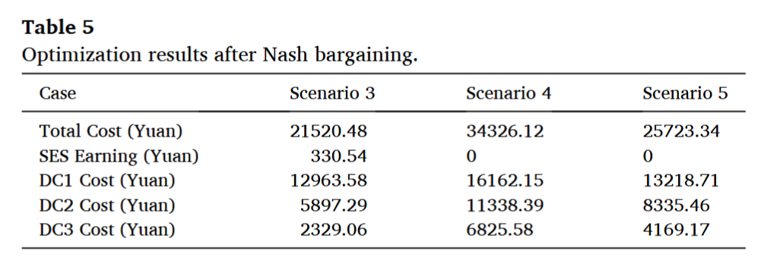

9、Learning-Enabled Adaptive Power Capping Scheme for Cloud Data Centers
面向云数据中心的学习驱动自适应功率上限控制 Yimeng Sun 等，华北电力大学《IEEE Transactions on Smart Grid》，2025。
论文提出数据中心运营商可能看不到每个计算任务的详细信息，它能做的是向任务调度器下达一个功率上限，即power capping，再根据实际用电和任务是否超时等反馈调整上限，论文首先把功率封顶问题建模为部分可观测马尔可夫决策过程，然后提出基于模型强化学习的自适应方法，结合电价、当前功率和调度器反馈，决定下一时段的功率上限；任务调度器则在该限制内安排任务。优化同时考虑购电费用、任务超时惩罚和设置较低功率上限带来的代价。
仿真使用阿里巴巴生产任务轨迹生成任务到达模式，采用美国市场不同季节的电价。图中黑色是电价，红色线是功率上限，黄色是用了 power cap 之后的实际功率，在不少时段比蓝色原始功率更高，因为冬季电价较高且波动明显，方法会在高价时段收紧功率上限，把距离截止时间较远的任务推迟到低价时段。
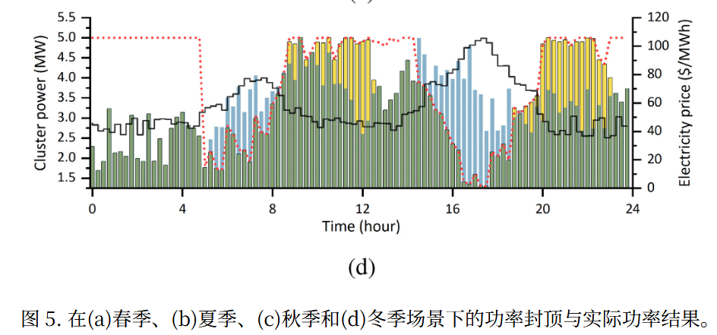

10、Data center load modeling through optimal energy consumption characteristics: A path to simultaneously enhance energy efficiency and demand response quality
基于最优能耗特性的数据中心负荷建模：同时提升能源效率与需求响应质量的方法Yongcheng Zhou 等，哈尔滨工业大学，《Applied Energy》，2025。
论文认为，提升数据中心能效的复杂负荷模型难以处理，为增强其参加需求响应而过度简化的线性负荷模型会提升能耗或降低性能。
论文提出分层负荷建模方法。首先建立包含服务器、风机、制冷和UPS等环节的分层负荷模型，将任务分为需要及时处理的交互任务和允许延后的批处理任务。在给定交互任务量和批处理任务量的条件下，以数据中心功率最小化为目标，联合优化服务器启停、任务分配、芯片频率、风机转速和送风温度，求其对应的运行方式，然后在此基础上通过负荷时间和空间灵活性以及储能充放电，优化两个数据中心的运行调度，最小化日运行电费。将数据中心的最优功率特性划分为如图4种情况：

其中AD近似线性，BC非线性，使用二次函数进行拟合。将四种情况封装成分段函数放入求解器。上层调度只需输入交互任务量和批处理任务量，就能估计数据中心的最小用电功率，从而得到在该功率下的开启服务器数量、芯片运行频率、风机转速和空调送风温度。
仿真设置了位于北京和张家口的两个数据中心，每个数据中心包含20个模块、共2000台服务器，并配置电池储能。北京数据中心需要在16:00—21:00累计削减2000 kWh用电量。优化目标是最小化两个数据中心的总用电成本，通过跨地区分配计算任务、调整批处理任务执行时间以及控制储能充放电完成调度。
设置3种对比场景：场景1采用传统线性模型调度。场景2采用传统线性模型调度负荷，数据中心按照精细模型去确定节能方式。场景3采用本文采用的方法。
与场景2相比，本文方法进一步降低电费约13.14%、降低用电量24.19%，并同时利用交互任务的空间转移和批处理任务的时间转移完成需求响应。还比较了需求响应的完成情况。北京数据中心需要在16:00—21:00削减2000 kWh用电量，场景2实际削减1906.13 kWh，场景3实际削减2013.17 kWh。将每小时实际削减量与计划削减量的绝对偏差累加，场景2为689.93 kWh，场景3降至13.17 kWh，下降98.09%。说明本文模型不仅降低了能耗，也使实际削减量更接近调度计划。

